自主グループ主催講座のご案内

安祥公民館で学習活動を行っている自主グループのみなさんが、主催・運営する講座です。内容はすべて初心者を対象とした入門編です。ぜひご参加ください。

やってみよう陶芸
主催グループ 陶和会

カリキュラム
１回目：手廻しロクロ体験制作
２回目：同上 （成形）
３回目：電動ロクロ体験制作
４回目：同上 （成形）

毎週木曜日に講師待田先生のもと、
楽しく作品づくりをしています。
興味のある方は私たちと一緒に
始めてみませんか。

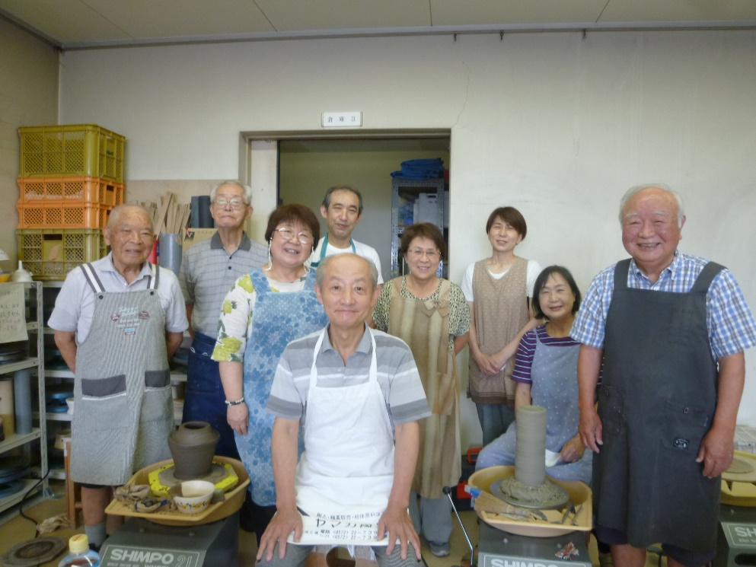
開催日：1１/5、12、19、26 （木）全４回
時 間：９：３0～１１：３0
対 象：１８歳以上
定 員：６名
参加費：２,５00円
（受講料８00円 教材費1,７00円）
講 師：陶和会

たのしいフラメンコ
主催グループ フローラ
開催日：10/24、31、
11/14、21、28（土）全5回
時 間：10：00～11：30
対 象：18歳以上
定 員：5名
参加費：1,000円
（受講料1,000円）
講 師：仲 明美 氏
カリキュラム
１・2回目：リズムを手と足で
３・４回目：身体でリズムをきざむ
５回目 ：音楽にあわせて

日頃の仕事、育児など、たまったストレスをここで消し去りましょう。無心に手や足で音を鳴らしてスッキリ！
さらに汗を流すと、心のリハビリになりますよ。


9/1２（土）１３：３０～１３：４５
安祥公民館にて参加費を添えて申し込みください。
（おつりが出ないようにご用意ください）
※１３：４５の時点で定員を超えた場合は即時抽選にて受講者を決定します。
※定員に達しなかった場合は、受付日以降も随時安祥公民館にて受付します。
申 込方法

